**EJERCICIO 1. Basándote en este fichero XML:**

**Extrae la siguiente información usando XPath:**

**1. Extrae todos los elementos peso (etiqueta incluida). *Apartado solucionado de ejemplo. (Se deberá incluir captura de pantalla tal y como se muestra en el ejemplo para todos los ejercicios del boletín)***

**2. Extrae el peso del ultimo elemento.**

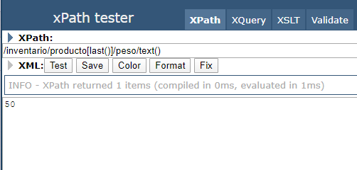

**3. Extrae las distintas unidades en las que se han almacenado los pesos**

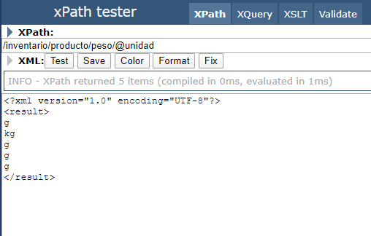

**4. Extrae el penúltimo código.**

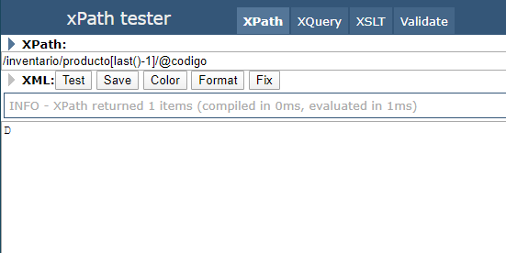

**5. Extrae el peso del elemento cuyo código sea E**

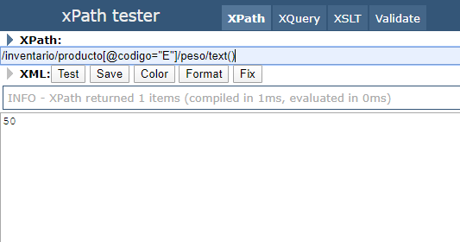

**6. Extrae el nombre de los productos que hayan puesto el peso en gramos.**

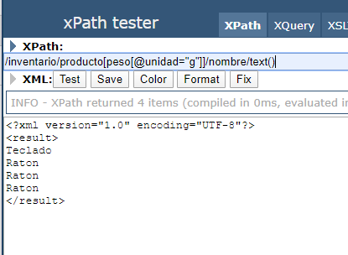

**7. Extrae el código de los productos cuyo nombre sea «Monitor».**

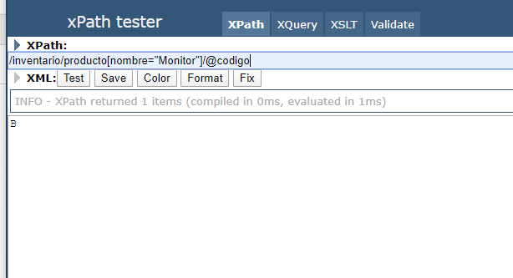

**8. Extrae el código de los productos que pesen más de un cuarto de kilo.**

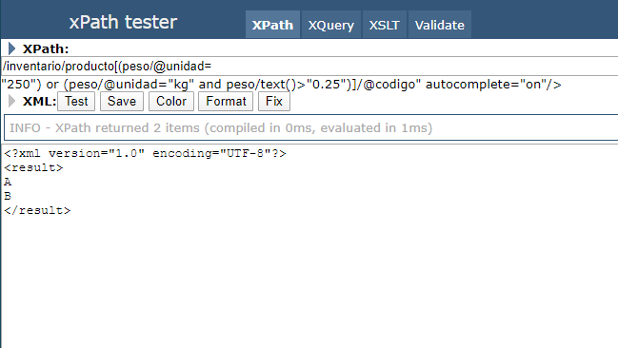

**EJERCICIO 2. Explica qué significa el acrónimo FLWOR cuando hablamos del lenguaje XQuery.**

Es un acrónimo que significa: for,let,where,order by return

**EJERCICIO 3. Basándote en este fichero XML:**

1. **Obtén las especies cuyo precio sea mayor o igual a 23€ utilizando XPath.**

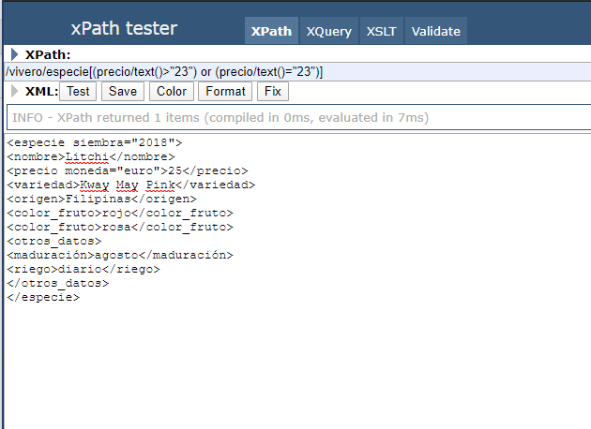

1. **Obtén el campo “otros datos” de las especies cuyo precio sea mayor o igual a 25€ utilizando XPath.**

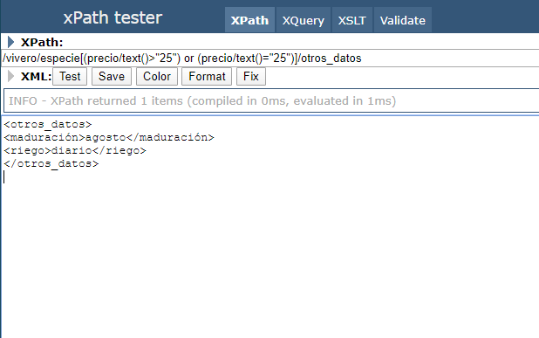

1. **Obtén el campo “otros datos” de las especies cuyo precio sea mayor o igual a 25€ utilizando XQuery.**

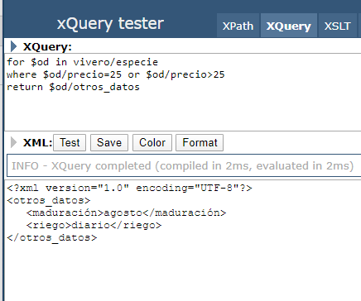

**4. Obtén la segunda especie registrada (es decir, la especie cuya siembre es de 2017) utilizando XPath.**

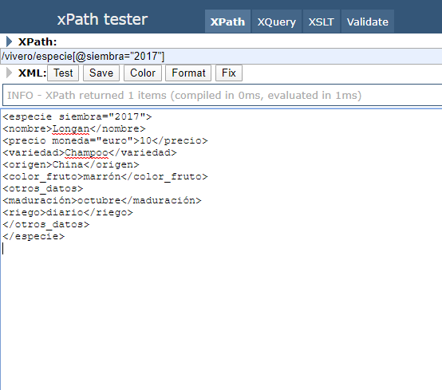

**5. Obtén el año de siembra de las especies cuyo nombre es Litchi utilizando XPath.**

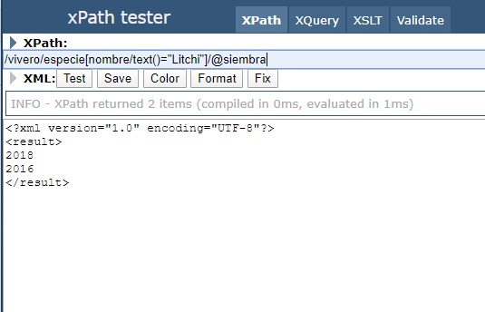

**6. Obtén el año de siembra de las especies cuyo nombre es Litchi utilizando Xquery.**

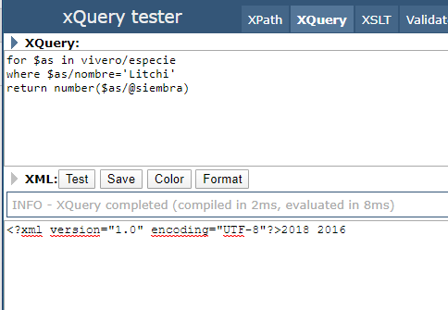

**EJERCICIO 4. Basándote en este fichero XML:**

1. **Extrae los títulos de los libros cuyo precio sea mayor de 30€. Apartado solucionado de ejemplo.**

**2. Extrae los títulos de todos los libros.**

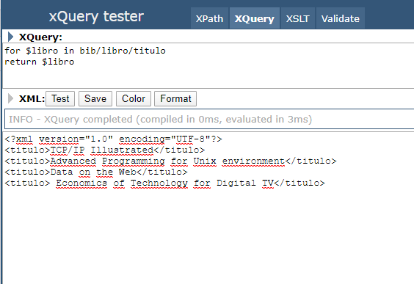

1. **Extrae los títulos de todos los libros ordenados por año.**

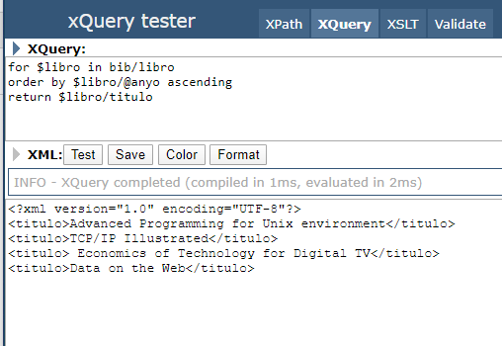

1. **Extrae los libros cuyo precio sea 65.95€**

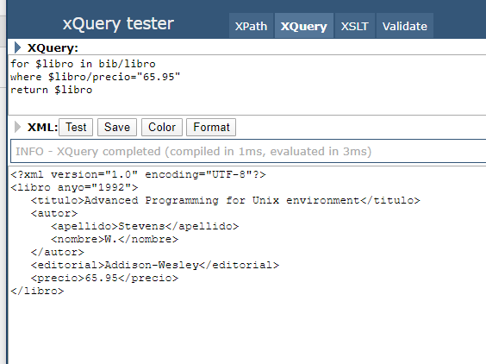

1. **Extrae los libros publicados antes del año 2000**

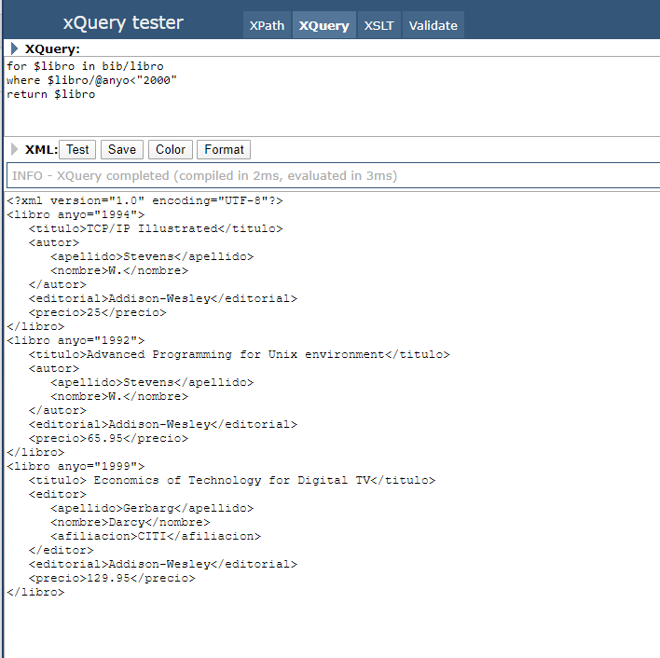

1. **Extrae los libros publicados por Addison-Wesley después del año 1992.**

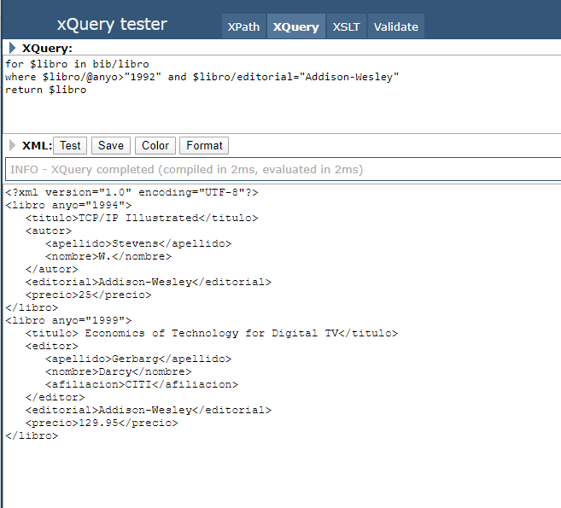

1. **Extrae el titulo y la editorial de aquellos libros que tengan más de un autor. Muestra esta información agrupada en un elemento llamado <resultado>**

